DemoStudy
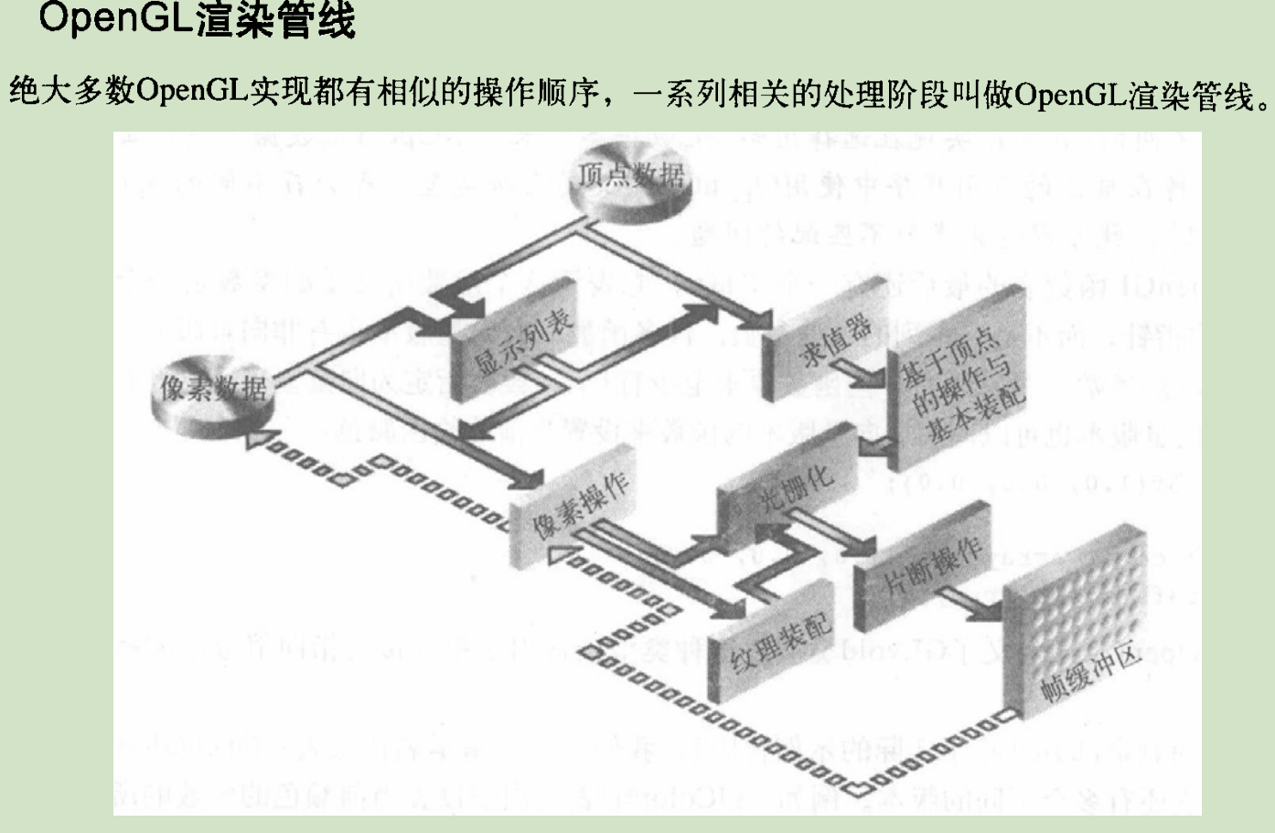

1.深度 就是该像素点在OpenGL坐标系中,像素点Z坐标距离摄像头的距离,
2.深度缓冲 深度缓冲中存储着每个像素点的深度值
3.深度测试 OpenGL中的深度测试是采用深度缓存器算法,消除场景中的不可见面.
Re: http://blog.csdn.net/lysc_forever/article/details/13614449

glutPerspective 转换为glFrustum;
void GLWidget::MyPerspective( GLdouble fov, GLdouble aspectRatio, GLdouble zNear, GLdouble zFar )
{
// 使用glu库函数，需要添加glu.h头文件
//gluPerspective( fov, aspectRatio, zNear, zFar );
// 使用OpenGL函数，但是需要添加math.h头文件
GLdouble rFov = fov * 3.14159265 / 180.0;
glFrustum( -zNear * tan( rFov / 2.0 ) * aspectRatio,
zNear * tan( rFov / 2.0 ) * aspectRatio,
-zNear * tan( rFov / 2.0 ),
zNear * tan( rFov / 2.0 ),
zNear, zFar );
}

遇到的问题: 如果有多次旋转,则只显示第一个图形glLoadIndentify()

纹理映射:

纹理映射相关函数:

Void glGenTexture(GLSizei n, GLUint *texture);
该函数的作用是开辟存储纹理的内存空间,其中参数n为开辟纹理内存的个数,texture为 存储纹理的地址索引.
Void glBindTexture(GLenum target, GLUint texture)
该函数的作用是把存储纹理对象的texture绑定到纹理目标target上,在opengl的纹理目标上分为GL_TEXTURE_1D和GL_TECXTURE_2D. 2D纹理只有高度和宽度 ,
void glTexImage2D(GLenum target,GLint level,GLint components,GLsizei width, glsizei height,GLint border,GLenum format,GLenum type, const GLvoid *pixels);
这是真正的创建一个纹理,并为纹理分配数据
glTexParameteri(GL_TEXTURE_2D,GL_TEXTURE_MIN_FILTER,GL_LINEAR );
glTexParameteri(GL_TEXTURE_2D,GL_TEXTURE_MAG_FILTER,GL_LINEAR );
上面的两行告诉OpenGL在显示图像时， 当它比放大得原始的纹理大（
GL_TEXTURE_MAG_FILTER）或缩小得比原始得纹理小
（GL_TEXTURE_MIN_FILTER）时 OpenGL 采用的滤波方式。通常这两种情况下我都采用GL_LINEAR。这使得纹理从很远处到离屏幕很近时都平滑显示。使用 GL_LINEAR 需要CPU 和显卡做更多的运算。如果您的机器很慢，您也许应该采用 GL_NEAREST。过滤的纹理在放大的 时候，看起来斑驳的很。您也可以结合这两种滤波方式。在近处时使用
GL_LINEAR，远处时 GL_NEAREST。

glTexCoord2(x,y); 将纹理正确的映射到图形上

纹理滤波 光照 色彩融合
Re: http://www.cnblogs.com/tornadomeet/archive/2012/08/25/2655723.html

在计算机图形学中，纹理滤波是一种针对一个使用材质贴图的像素，使用临近的一个或多个纹理元素计算其纹理颜色的方法。从数学上来说，纹理滤波是抗锯齿的一种，但它更着重于滤掉纹理中的高频，而不像其他抗锯齿技术那样着重于改善边界显示效果。简单来说，它使得同一个纹理可以被用于不同的形状，尺寸和角度，同时尽可能减少显示时的模糊和闪烁。
六种滤波方式:
GL_LINEAR
GL_NEAREST
GL_NEAREST_MIPMAP_NEAREST
GL_LINEAR_MIPMAP_NEAREST
GL_NEAREST_MIPMAP_LINEER
GL_LINEAR_MIPMAP_LINEAR
其中MIPMAP计算量最大,保留了很多纹理细节

光照
有两种不同的光:
环境光: 来自四面八方,所有场景中的对象都处于环境光的照射中.
漫射光:有特定的光源产生,并在场景中的对象表面上产生反射.处于漫射光直接照射下的任何对象表面都变得很亮,而几乎未被照射到的区域就显的要暗一些.

在对空间物体进行贴图时，需要指定物体表面的法向量，使用下面的函数
glNormal3f(x, y, z);
该函数指定是法线的方向为向量(x, y, z)方向，在使用光源时，且对空间物体进行纹理映射时，每个面都需要指定其法线的方向，否则会出现各种意外的结果。

色彩融合
色彩融合简单的说就是将2幅图片按照一定的透明度比例进行叠加（每个像素点都进行叠加），其公式如下所示：
(Rs As + Rd (1 - As), Gs As + Gd (1 - As), Bs As + Bd (1 - As), As As + Ad (1 - As))
其中Rs,Gs,Bs,As分别表示源目标图像的r,g,b,alpha分量值，Rd,Gd,Bd,Ad分别表示目标图像的r,g,b,alpha分量值。如果As等于0.5，则这个公式会生成透明/半透明的效果。
上面的公式表示各颜色通道的alpha相同，且源像素因子和目标像素因子之和为1.一般情况下，源像素因子和目标像素因子采用的是：
void WINAPI glBlendFunc(GLenum sfactor, GLenum dfactor);
参数1为源像素因子的取值，GL_SRC_ALPHA表示采用alpha通道的取值；参数2表示目标像素因子的取值

正确的色彩融合过程:先绘制全部的场景之后再绘制透明的图形,并且要按照与深度缓存相反的次序来绘制(先画最远的物体).
在深度缓存启用时， 您应该将透明图形按照深度进行排序， 并在全部场景绘制完毕之后再绘制这些透明物体。否则您将得到不正确的结果。我知道某些时候这样做是很令人痛苦的，但这是正确的方法。

